製品別比較表(標準品との比較)
商品名 | メトホルミン塩酸塩錠250mgＭＴ「ニプロ」 |  |  | メトグルコ錠250mg
販売会社名 | ニプロ株式会社
規格「一般名」 | 1錠中「日本薬局方 メトホルミン塩酸塩」250㎎ 含有
薬効分類 | ビグアナイド系経口血糖降下剤
薬 価 | 10.10円／錠 |  |  | 10.10円／錠
薬価差 | ―
効能･効果 | 2型糖尿病  ただし、下記のいずれかの治療で十分な効果が得られない場合に限る。  (1)食事療法・運動療法のみ  (2)食事療法・運動療法に加えてスルホニルウレア剤を使用  【標準品と同じ】
用法･用量 | 通常、成人にはメトホルミン塩酸塩として1日500mgより開始し、1日2～3回に分割して食直前又は食後に経口投与する。維持量は効果を観察しながら決めるが、通常1日750～1,500mgとする。なお、患者の状態により適宜増減するが、1日最高投与量は2,250mgまでとする。  通常、10歳以上の小児にはメトホルミン塩酸塩として1日500mgより開始し、1日2～3回に分割して食直前又は食後に経口投与する。維持量は効果を観察しながら決めるが、通常1日500～1,500mgとする。なお、患者の状態により適宜増減するが、1日最高投与量は2,000mgまでとする。  【標準品と同じ】
添加物 | ポビドン、ステアリン酸マグネシウム、ヒプロメロース、マクロゴール、酸化チタン、タルク、カルナウバロウ |  |  | ポビドン、ステアリン酸マグネシウム、ヒプロメロース、マクロゴール400、マクロゴール6000、タルク
規制区分  貯 法 | 劇薬、処方箋医薬品  室温保存 3年 |  |  | 劇薬、処方箋医薬品  室温保存 3年
製 剤 | 商品名 | 外観(重量，直径，厚さ) |  |  | 性 状 | 識別ｺｰﾄﾞ
 | メトホルミン  塩酸塩錠250mgＭＴ  「ニプロ」 | 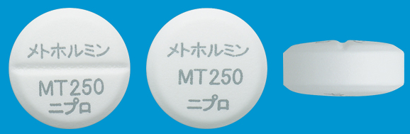  279mg 9.2mm 4.3mm |  |  | 白色～帯黄白色の割線入りのフィルムコーティング錠 | －
 | 標準品 250mg | 270.5mg 9.1mm 4.0mm |  |  | 白色～帯黄白色の割線入りのフィルムコート錠
薬物動態  (生物学的  同等性) | 溶出試験  試験液：pH6.8（50rpm）における平均溶出率  （Mean±S.D.、n=12）  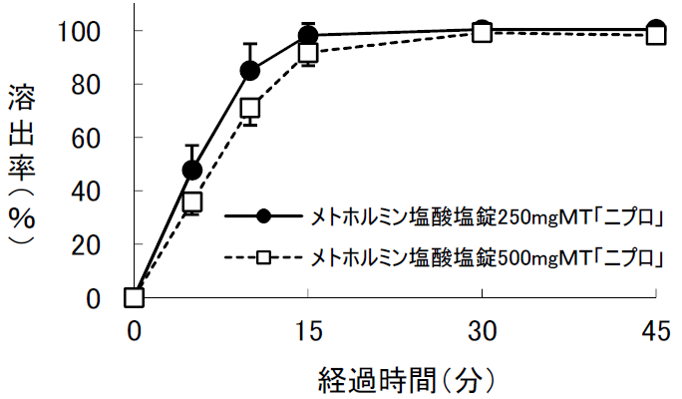  試験液pH1.2、5.0、6.8及び水で実施。 |  | 血中濃度比較試験  メトホルミン塩酸塩錠250㎎ＭＴ「ニプロ」は「含量が異なる経口固形製剤の生物学的同等性試験ガイドライン（平成24年2月29日 薬食審査発0229第10号）」に基づき、メトホルミン塩酸塩錠500㎎ＭＴ「ニプロ」を標準製剤としたとき、溶出挙動が等しく、生物学的に同等とみなされた。
備考 | 本剤は、診療報酬上の後発医薬品に該当しない。
担当者、連絡先

